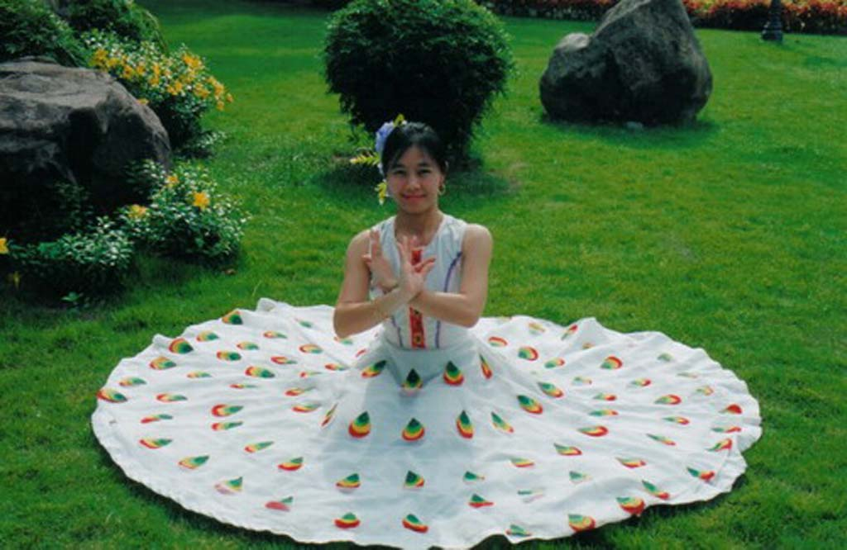
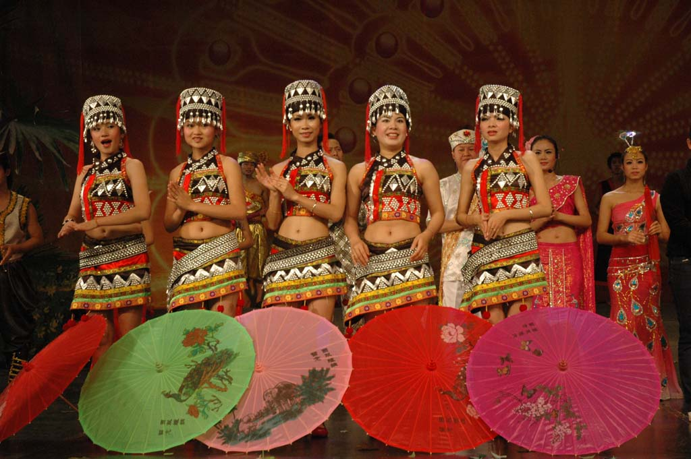
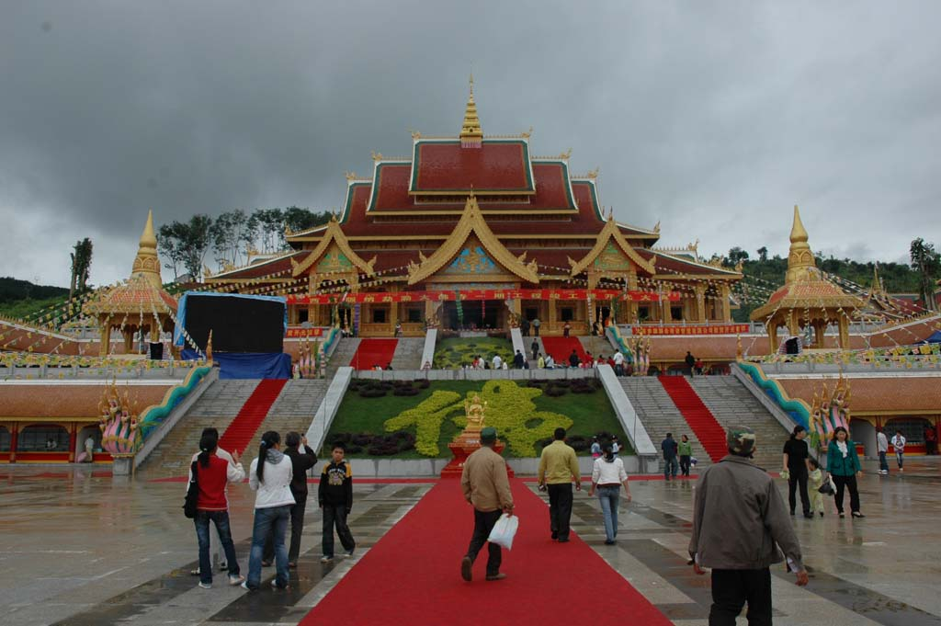

อำเภอเชียงของ จังหวัดเชียงราย ประตูสู่อินโดจีน สปป.ลาว, เวียดนาม, จีน ผู้ชำนาญเส้นทาง GATEWAY INDOCHINA เชิญท่านสัมผัสวิถีชีวิติและวัฒนธรรมชนชาติไตลื้อ เขตปกครองตนเองสิบสองปันนา หรือที่รู้จักกันในชื่อว่า เชียงรุ่ง, เชียงรุ้ง, เชียงฮุ้ง หรือ สิบสองปันนา ปัจจุบันจีนเปลี่ยนชื่อเป็น “จิ่งหง เขตปกครองตนเองของชาวไตลื้อสิบสองปันนา ประกอบด้วย 2 อำเภอ 1 เมือง คืออำเภอเมืองฮัม หรือกานหลันป้า อำเภอเมืองไห่ และเมืองเชียงรุ่ง ซึ่งเป็นที่อยู่อาศัยของชาวไตลื้อ โดยผ่านเส้นทางที่ชาวไตลื้ออพยพมาจากจีน สู่ประเทศลาว และตั้งรกรากอยู่ที่ สปป.ลาว ส่วนหนึ่ง อีกส่วนเดินทางมาตั้งรกรากที่ประเทศไทย และสัมผัสเส้นทางสาย R3a คุนหมิง-กรุงเทพฯ ระยะทาง 1,880 กิโลเมตร เริ่มต้นจากนครคุนหมิง เมืองเอกของมณทลยูนาน ลงมาทางเมืองซือเหมา สิบสองปันนา เมืองหล้า บ่อหาน ผ่านเข้า สปป.ลาว ที่เมืองบ่อเตน(แขวงหลวงน้ำทา) ผ่านเมืองเวียงภูคา เมืองห้วยทราย(แขวงบ่อแก้ว) ซึ่งอยู่ตรงข้ามกับอำเภอเชียงของ จังหวัดเชียงราย ประเทศไทย โดยจะก่อสร้างสะพานข้ามแม่น้ำโขงแห่งที่ 4 ภายในปี 2554 แล้วเสร็จภายในปี 2556 (เปิดสะพาน วันที่ 11 ธันวาคม 2556) ชมเก้าจอมเจดีย์ สิบสองเชียง วัดหลวงเมืองลื้อ สวนป่าดงดิบ สวนม่านทิง วิหารวัดป่าเจ และหมู่บ้านไตลื้อเมืองแวน ชมถ้ำเขาควายแสง และรับประทานอาหารพื้นเมืองขันโตกไตลื้อพร้อมการแสดง และสิ่งที่พลาดไม่ได้ก็คือชมการแสดงจินตลา ชุดม็องบาลานาซี(เมืองพาราณสี) อันงดงามตระการตา จนถูกเปรียบเปรยว่า หากใครไม่ได้รับชม ประหนึ่งดังไม่ได้มาสิบสองปันนา เชิญท่านไปสัมผัสวิถีชีวิตแบบดั้งเดิมก่อนใคร ชมศิลปะตื่นตาตื่นใจ สัมผัสเส้นทางธรรมชาติในเส้นทางดังกล่าว ท่านจะไม่ไปสัมผัสสักครั้งหนึ่งในชีวิต?

กำหนดการเดินทาง 31 มค.-5 กพ., 12-17 กพ.,
15-20 มีค., 11-16 เม.ย., 8-13 พค.57 ท่านละ 9,900 บาท

วันแรก กรุงเทพฯ-เชียงของ(จังหวัดเชียงราย)
16.30 น. คณะพร้อมกันที่สี่แยกเกียกกาย ด้านโรงเรียนกองทัพบกอุปถัมภ์ ช่างกล ขส.ทบ. ติดกับโรงเรียนโยธินบูรณะ เจ้าหน้าที่บริษัทฯ คอยต้อนรับและอำนวยความสะดวก
17.00 น. ออกเดินทางสู่อำเภอเชียงของ จังหวัดเชียงราย โดยรถโค้ชปรับอากาศ บริการอาหารกล่องและน้ำดื่มบนรถ พักผ่อนนอนหลับฝันดี ราตรีสวัสดิ์

วันที่สอง ห้วยทราย(แขวงบ่อแก้ว)-หลวงน้ำทา-บ่อเตน(ชายแดนลาว-จีน)-บ่อหาน

สิบสองปันนา
06.00 น. ถึงอำเภอเชียงของ จังหวัดเชียงราย ทำธุระส่วนตัว(เปิดห้องอาบน้ำ 4-5 ท่าน/ห้อง) ที่โรงแรมน้ำโขงริเวอร์ไซด์ หรือ เชียงของรีสอร์ท แล้วรับประทานอาหารเช้า
07.30 น. ออกเดินทางสู่เมืองห้วยทราย แขวงบ่อแก้ว ประเทศสาธารณรัฐประชาธิปไตยประชาชนลาว(สปป.ลาว) โดยข้ามเรือน้ำโขงสู่เมืองห้วยทราย ผ่านพิธีการตรวจคนเข้าเมืองฝั่งไทย-ลาว แล้วนำท่านขึ้นรถบัสปรับอากาศจีนพร้อมไกด์ลาวคอยต้อนรับ โดยใช้เส้นทาง R3A ระหว่างทางท่านจะได้สัมผัสวิถีชีวิตความเป็นอยู่ของพี่น้องชนเผ่าทางภาคเหนือสุดของประเทศลาว เช่น เผ่าลาวสูง(ขมุ), ม้ง, เย้า ,แลนแด่น, ไทยดำ ผ่านเมืองภูคา และเมืองหลวงน้ำทา ชมวิวทัศน์ที่สวยงาม
12.30 น. ถึงเมืองหลวงน้ำทา รับประทานอาหารกลางวันร้านสบายดีหลวงน้ำทา สัมผัสบรรยากาศแบบไทยเดิมที่เลือนหายจากประเทศไทยอันยาวนาน สัมผัสวิถีชีวิตของพี่น้องชาวไทยดำอันงดงาม หลังอาหารเดินทางต่อ
15.00 น. เดินทางถึงชายแดนลาว-จีน ที่ด่านบ่อเตน(ลาว) ผ่านพิธีการตรวจคนเข้าเมืองและศุลกากร แล้วเดินทางสู่ด่านบ่อหาน(จีน) ผ่านพิธีการตรวจคนเข้าเมืองฝั่งจีน (เวลาจีนเร็วกว่าไทย 1 ชั่วโมง) ออกเดินทางสู่สิบสองปันนา โดยใช้เส้นทางมอเตอร์เวย์ คุนมั่ง-กงลู่(คุนหมิง-กรุงเทพฯ) ซึ่งประเทศจีนทุ่มทุนมหาศาลสร้างเส้นทางเส้นนี้เพื่อเปิดเป็นเส้นทางเศรษฐกิจสู่เอเชียตะวันออกเฉียงใต้ ถนนสายนี้มีการเจาะอุโมงค์ลอดภูเขา จากชายแดนจีน-ลาว ถึงนครคุนหมิง จำนวน 50 กว่าอุโมงค์ ระหว่างทางผ่านเมืองหล้าท่านจะได้สัมผัสวิถีชีวิตความเป็นอยู่ของพี่น้องชาวไตลื้อเมืองหล้าเป็น 1 ใน 3 อำเภอ ของเขตปกครองตนเอง จังหวัดสิบสองปันนา ผ่านเส้นทางการอพยพของพี่น้องชาว “ไตลื้อ” เมื่อครั้งต้นกรุงรัตนโกสินทร์สู่ประเทศไทยที่จังหวัดน่าน และพะเยา ดังปรากฏหลักฐานเป็นชื่อบ้าน เช่น บ้านแวน บ้านเชียงคำ บ้านหย่วน บ้านเมืองมาง บ้านเชียงบาน(ชื่อตามแม่น้ำบาน ในพื้นที่)
18.30 น. ถึงเมืองหล้า ประตูแห่งสิบสองปันนาทิศตะวันออก สัมผัสวิถีชีวิตของพี่น้อง ชาวไทลื้อ เมืองหล้า ซึ่งยังคงรูปแบบดั้งเดิมไว้อย่างสมบูรณ์ จากนั้นรับประทานอาหารค่ำที่โรงแรม หลังอาหารเข้าที่พักโรงแรม PENGJI HOTEL หรือเทียบเท่า พักผ่อนอิสระ

วันที่สาม บ้านไตลื้อเมืองแวน-ถ้ำควายเขาแสง-สิบสองปันนา-สวนม่านทิง-อนุสาวรีย์ โจวเอินไหล-เจดีย์ขาว-วัดปาเจ-เก้าจอมเจีดีย์-โชว์พาราณสี
07.00 น. รับประทานอาหารเช้าที่โรงแรม
08.00 น. ออกเดินทางสู่กานหลันป้า หรือเมืองฮัม ใช้เวลาเดินทางประมาณ 40 นาที ชมวิวทิวทัศน์ที่สวยงามระหว่างสองข้างทาง
09.00 น. ถึงบ้านไตลื้อเมืองแวน(ปัจจุบัน จีนเปลี่ยนชื่อเป็น เหมิงหย่วน หรือ เมืองหย่วน) ชมถ้ำเขาควายแสง ดินแดนมหัศจรรย์แห่งเขดป่าร้อนชื้น โดยความร่วมมือระหว่างบริษัทสิบสองปันนาพัฒนาการท่องเที่ยวเชิงอนุรักษ์กับเจ้าหน้าที่ดูแลรักษาธรรมขาติ แห่งสิบสองปันนา วนอุทยานแห่งชาติเขตป่าร้อนชื้น ตั้งอยู่ทางทิศตะวันตกเฉียงเหนือของเม่งจี๊อ ณ ละติจูด 21 องศา 59.6 ลิปดา และลองติจูด 101 องศา 54.2 ลิปดา สูงจากระดับนํ้าทะเล 720 เมตร เหมิงหยวนอยู่ห่างจากจิงหง 100 กิโลเมตร ห่างจากเม่งจี๊อ 30 กม. มีพิ้นที่ 30 ตารางกิโลเมตร การรักษาธรรมชาติของภูเขาหินปูนขาวและถดูกาลต่างๆ ในป่าทําให้ระบบนิเวศน์ยังคงสมบูรณ์และเป็นแหล่งอนุบาลของสัตว์ป่าสายพันธ์ต่างๆ หินปูนขาวทําให้เกิดบริเวณหินปูนที่มีลําธารและถํ้าใต้ดินอย่างหนาแน่น มีพี้นที่ทางธรรมชาติมากมายที่ได้รับการพัฒนา เช่น ถํ้าหินงอกหินย้อย ลําธารสายเล็กที่อยู่ใต้พี้นดิน หินขรุขระ หินแหลม ถํ้าขนาดใหญ่และสภาพแวดล้อมแบบป่าร้อนชี้นเหล่านี้ถูกรวมเป็นอันหนี่งอันเดียวกัน ประกอบด้วยถํ้ามากก่วา 24 ถํ้า และ 1 ใน 24 ถ้ำ มีความยาวที่สุดยาว 10 กม. กำลัง
พัฒนา ซึ่งได้นําเงินลงทุนปัจจุบันนํามาพัฒนาจุดแรก ถํ้าหมายเลข Baojiao Cattle Dong เรียกได้อีกอย่างว่า God Cattle และ Bison Cave แต่ปัจจุบันเราตั้งชื่อใหม่ว่า “ถํ้าเขาควายแส” ซึ่งมีความยาวรวม 3,360 เมตร ประกอบด้วยถํ้าหินงอกหินย้อย นอกจากนี้ยังมีลําธารใต้ดิน มีอัตราการไหลของนํ้า 80-100 ลิตร/วินาที่ ถํ้าค่อนข้างเปิดโล่งและโอ่โถง ช่วงกว้างสุดมีความกว้าง 20 เมตร และสูง 88 เมตร ความสูงโดยเฉลี่ยของถํ้าอยู่ในช่วง 1-15 เมตร นอกเหนือจากธรรมชาติที่สวยงามมีภูเขาแม่นํ้าโขดหิ้น ซึ่งอยู่ในป่าเขตร้อนชื้น วนอุทยานแห่งนี้ มีรีสอร์ทเชิงอนุรักษ์ ซึ่งสามารถรองรับนักท่องเที่ยวได้พอสมควร ปัจจุบันที่แห่งนี้ได้รับการอนุมัติให้เป็นวนอุทยานเขตป่าร้อนชื้นแห่งชาติ นี่ จึงเป็นที่มาของคําว่า ดินแดนหัศจรรย์ ซึ่งจัดอันดับได้เป็นที่ท่องเที่ยวที่นักท่อง เที่ยวโหวตให้ว่าเป็นระดับ 5 ดาว และเป็นที่ดึงดูดใจอย่างมาก จากนั้นชมหมู่บ้านไตลื้อเมืองหย่วน(เมืองแวน) ที่อุดมด้วยผัก-ผลไม้เป็นหมู่บ้านไตลื้อธรรมชาติที่เก่าแก่ของพี่น้องไตปันนา(ไตลื้อ) ได้เวลาสมควรเดินทางสู่สิบสองปันนา
เที่ยง ถึงสิบสองปันนา รับประทานอาหารกลางวัน ณ ภัตตาคาร
บ่าย นำท่านชมสวนม่านทิง หรือบ้านถิ่น ซึ่งเป็นสวนสาธารณะตั้งแต่สมัยก่อนที่กษัตริย์ไตลื้อใช้เดินเล่นและพักผ่อนหย่อนใจ และยังเป็นสวนที่ท่านโจวเอินไหล มาร่วมงานประเพณีสงกรานต์กับพี่น้องชาวไตลื้อ โดยท่านแต่งชุดไตลื้อ และทางรัฐบาลสิบสองปันนาก็เลยสร้างอนุสาวรีย์ท่านไว้เป็นที่ระลึก นอกจากนี้สมเด็จพระเจ้าพี่นางเธอ เจ้าฟ้ากัลยาณิวัฒนา ได้ทรงปลูกต้นโพธิ์ไว้เป็นที่ระลึก เมื่อคราวมาเยือนสิบสองปันนา แล้วชมเจีดย์ขาว และวิหารวัดป่าเจ ชมวิหารที่สร้างใหม่ สวยงามวิจิตรตระกาน ชมและถ่ายภาพไว้เป็นที่ระลึกตามอัธยาศัย จากนั้นชมเจดีย์เก้าจอม สิบสองเชียง เชิญถ่ายภาพอิสระ
ค่ำ รับประทานอาหารค่ำ ณ ภัตตาคาร หลังอาหารนำชมการแสดงจินตลีลาชุด ม็องบาลานาซี(เมืองพาราณสี) ณโรงละคร ซี่งเป็นการแสดงรวมชนเผ่ามณฑลยูนาน ประกอบแสง สี เสียง อลังการ อันงดงามตระการตา จนถูกเปรียบเปรยว่า หากใครไม่ได้รับชมประหนึ่งดังไม่ได้มาสิบสองปันนา จากนั้นกลับที่พักโรงแรม WUYUE HOTEL หรือเทียบเท่า พักผ่อนอิสระ

วันที่สี่ สวนป่าดงดิบ-วัดหลวงเมืองลื้อ-แกะสลักหิมะน้ำแข็ง-ช้อปปิ้งถนนคนเดิน
07.00 น. รับประทานอาหารเช้าที่โรงแรม
08.00 น. เดินทางไปชมสวนป่าดงดิบ ของสิบสองปันนา นำท่านนั่งรถกอล์ฟ ชมการแสดงของสัตว์แสนรู้ เช่น เสือ ม้า สิงโต หมี ม้า ลิง สุนัข ชมการเรียกนกยูงหลายร้อยตัวออกจากป่ามากินอาหารเสร็จแล้วก็บินกลับไปเหมือนเดิม จากนั้นไปสัมผัสวิถีชีวิตและความเป็นอยู่ของชนเผ่าฮาหนี่หรือไอ้หนี่(อาข่า) การเลือกคู่ของสาวๆ ชาวเผ่าไอ้หนี่(ท่านที่เป็นผู้ชายถ้าถูกใจสาวๆ ชาวไอ้หนี่ก็จะได้เป็นเข้าบ่าวแต่งงานกับสาวชาวไอ้หนี่ เป็นพิธีสาธิตการแต่งงานของชนเผ่าไอนี หรือ อีก้อ (หากท่านเข้าไปรวมพิธีแต่งงาน ท่านจะต้องเสียเงิน 50-100 หยวน ให้เจ้าสาว) แล้วนำท่านไปชมความสามารถของแต่ละชนเผ่าในการเล่นเครื่องดนตรีที่หาได้จากป่าบริเวณหน้าน้ำตกผามังกร
12.00 น. รับประทานอาหารกลางวัน ณ ภัตตาคาร
บ่าย นำชมวัดหลวงเมืองลื้อ สิบสองปันนา ซึ่งบริษัทพัฒนาการท่องเที่ยวหยวนห้าว จำกัด สิบสองปันนา ยูนนาน ได้ทุ่มเงินลงทุนเองถึง 350 ล้านหยวน เพื่อสร้างวัดนิกายหินยานหรือเถรวาท และพระพุทธ รูปขนาดใหญ่ที่สุดในแถบนี้ มาตั้งแต่ปี 2548 สืบเนื่องจากตระหนักดี ว่าศาสนาพุทธนิกายเถรวาทมีประวัติอันยาวนานในสิบสองปันนาพอๆ กับในแถบเอเชียอาคเนย์ เช่นไทย ลาว กัมพูชา พม่าสถานที่แห่งนี้ นอกจากจะเป็นที่แสดงวัฒนธรรมทางด้านศาสนาและวัฒนธรรมพื้นเมืองที่ตกทอดมาช้านาน แล้วยังจะเป็นที่ตั้งของวิทยาลัยศาสนาพุทธสิบสองปันนา เพื่อใช้เป็นที่ศึกษาวิจัยศาสนาพุทธนิกายเถรวาท และท้ายสุดจะเป็นศูนย์กลางแลกเปลี่ยนวัฒนธรรมศาสนาพุทธนิกายเถรวาท อีกทั้งยังเป็นสถานที่ชาวไต หรือไทลื้อในแถบเอเชียอาคเนย์ ได้สืบค้นเรื่องราวบรรพบุรุษของตัวเองได้ (ปัจจุบันทางการจีนได้รื้อวัดป่าเจและย้ายมาอยู่ที่นี่ทั้งหมด) จากนั้นชมแกะสลักหิมะน้ำแข้ง
18.00 น. รับประทานอาหารค่ำ ณ ภัตตาคารแบบพื้นเมืองไตลื้อ(ขันโตก) พร้อมกับชมการแสดงของสาวๆ ชาวไตลื้อ ชมและถ่ายภาพไว้เป็นที่ระลึกตามอัธยาศัย จากนั้นนำท่านไปช้อปปิ้งสินค้าพื้นเมืองหลากหลายนานาชนิด ที่ถนนคนเดิน เลือกซื้ออิสระ ได้เวลาสมควรนำท่านกลับที่พักโรงแรม WUYUE HOTEL หรือเทียบเท่า

วันที่ห้า สิบสองปันนา-หลวงน้ำทา-เวียงภูคา-ห้วยทราย-เชียงของ-กรุงเทพฯ
06.30 น. รับประทานอาหารเช้าที่โรงแรม
07.30 น. อำลาเมืองเชียงรุ้ง เดินทางสู่ห้วยทรายตามเส้นทางเดิม
10.30 น. ถึงชายแดนจีน-ลาว(บ่อหาน-บ่อเต็น) ผ่านพิธีการตรวจคนเข้าเมืองและศุลกากรทั้งสองฝั่ง แล้วเดินทางสู่หลวงน้ำทา
11.30 น. ถึงหลวงน้ำทา รับประทานอาหารกลางวันร้านครัวไทย(หลวงน้ำทา) หลังอาหาร อำลาเมืองหลวงน้ำทาเดินทางสู่ห้วยทราย ใช้เวลาเดินทางประมาณ 4 ชั่วโมง ชมวิวทิวทัศน์ที่สวยงามระหว่างทาง
16.30 น. ถึงเมืองห้วยทราย นำท่านผ่านพิธีการตรวจคนเข้าเมืองฝั่งลาว แล้วนำท่านนั่งเรือข้ามแม่น้ำโขงสู่อำเภอเชียงของ จังหวัดเชียงราย(ประเทศไทย) ผ่านพิธีการตรวจคนเข้าเมืองฝั่งไทย
17.30 น. รับประทานอาหารค่ำร้าน......... หลังอาหารเดินทางกลับกรุงเทพฯ โดยรถโค้ชปรับอากาศ พักผ่อนนอนหลับฝันดี ราตรีสวัสดิ์

วันที่หก กรุงเทพฯ
05.00 น. เดินทางถึงกรุงเทพฯ โดยสวัสดิภาพ พร้อมความประทับใจ
***เชียงของ-สิบสองปันนา-ถ้ำควายเขาแสง-เชียงของ4,6วัน(รถ)***

อัตราค่าบริการ สำหรับกรุ๊ป 35-40 ท่าน (มีหัวหน้าทัวร์ไทย)

กำหนดการเดินทาง | ผู้ใหญ่ พักห้องละ 2-3 ท่าน | เด็กอายุต่ำกว่า 11 ปีพักรวมกับผู้ใหญ่  2 ท่าน(ไม่มีเตียง) | พักเดี่ยว  เพิ่มท่านละ
31 มค.-5 กพ., 12-17 กพ.,  15-20 มีค., 8-13 พค.57  11-16 เม.ย.57 | 9,900.-  12,900.- | 8,000.-  9,900.- | 2,500.-  3,500.-
8-9 ท่าน ออกเดินทาง (ไม่มีหัวหน้าทัวร์ไทย) | 11,900.- | 10,900.- | 2,500.-

กรุ๊ปเหมา เดินทางได้ทุกวัน(กำหนดวันได้) ท่านละ 11,900 บาท

8-9 ท่าน ออกเดินทาง ไม่มีหัวหน้าทัวร์ไทย

เริ่มเชียงของ-สิ้นสุดเชียงของ 4 วันทัวร์ (ไม่มีอาหารเช้าวันไป และอาหารค่ำวันกลับ)

อัตราค่าบริการ ผู้ใหญ่ ท่านละ 7,900 บาท (กรุ๊ปละ 35-40 ท่าน)

เด็กอายุต่ำกว่า 12 ปี 6,900 บาท (พักรวมกับผู้ใหญ่ 2 ท่าน ไม่มีเตียง)
พักเดี่ยวเพิ่มท่านละ 2,500 บาท

อัตรานี้รวม รถปรับอากาศกรุงเทพฯ-เชียงของ-กรุงเทพฯ / ค่าวีซ่าจีน / รถท่องเที่ยวตามรายการ / ที่พักโรงแรม 3 คืน (ห้องละ 2-3 ท่าน)/ บัตรเข้าชมสถานที่ท่องเที่ยว /อาหารตามระบุในรายการ / ชมโชว์พาราณสี / รถไฟฟ้านำชม / ค่าไกด์จีนพูดไทย / อำนวยความสะดวก ตม.ไทย-ลาว / บริการน้ำดื่ม-ผ้าเย็น

อัตรานี้ไม่รวม ค่าธรรมเนียมวีซ่าสำหรับชาวต่างชาติและผู้ถือเอกสารต่างด้าว / อาหารและเครื่องดื่มที่สั่งนอกเหนือราย
การ/ ค่าใช้จ่ายส่วนตัวทุกชนิด / ทิปมัคคุเทศก์และพนักงานขับรถ / ภาษีมูลค่าเพิ่ม 7% และหัก ณ
ที่จ่าย 3%/ ประกันการเดินทางและรักษาพยาบาล /และอื่นๆ ที่มิได้ระบุในรายการ ฯลฯ

เอกสารที่ใช้ - พาสปอร์ตที่มีอายุเหลือก่อนเดินทางมากกว่า 6 เดือน และมีหน้าว่างอย่างน้อย 2 หน้า
- รูปถ่ายสี(ถ่ายมาแล้วไม่เกิน 6 เดือน) ขนาด 1-2 นิ้ว จำนวน 2 รูป
- เงินมัดจำท่านละ3,000 บาท ส่วนที่เหลือชำระก่อนการเดินทาง 15 วัน

พิเศษ จากเรา
- ราคาที่นำเสนอพิเศษสุดกว่าที่อื่น แต่มากด้วยคุณภาพกว่ามากมาย
- มีการชี้แนะสินค้าที่ควรซื้อให้ในราคาถูก ๆ ไม่มีจุดประสงค์ในการพาไปเชือดเหมือนทัวร์ทั่วไป
- เราแจกหมวก ให้คนละ 1 ใบ
- แจกกระเป๋าใส่ปากกาดินสอให้ 1 ใบ
- แจก ยาหม่องน้ำ ให้ 1 ขวด
- แจก พัดมือถือ คนละ 1 อัน 555

สนใจในการจอง
โอนเงินมัดจำ ในการจอง ทัวร์ คนละ 10,000 บาท
ชำระส่วนที่เหลือให้หมดก่อน 15 วัน ของวันเดินทาง
โอนมาที่ ธนาคารใด ธนาคารหนึ่ง ในนาม สมปอง เจนชัยจิตรวนิช
ธนาคาร กรุงศรีอยุธยา สาขา สี่แยกวังหิน บัญชีกระแสรายวัน เลขที่บัญชี 2140013280
ธนาคาร กสิกรไทย สาขา รัชดา-ห้วยขวาง ในบัญชีกระแสรายวัน เลขที่บัญชี 089-1069251
ธนาคาร ไทยพาณิชย์ สาขาย่อย เซ็นทรัลปิ่นเกล้า บัญชี ออมทรัพย์ เลขที่ 183-2 10718-9
ธนาคาร กรุงเทพ สาขาย่อย เซ็นทรัล ปิ่นเกล้า บัญชีออมทรัพย์ เลขที่ 095-0-20209-3

หลังการโอนเงิน
กรุณา ส่งหลักฐานต่างๆ ที่แจ้งไว้ด้านล่างนี้ มาที่............
- Fax 02-9481866, 02-9482065 รอสัญญาณ แฟกต์
- หรือ สแกนหลักฐาน ส่งมาที่ อีเมล์ jenchai624@hotmail.com
- สำเนาการโอนเงิน
- เบอร์โทรติดต่อกลับ ของ ผู้จอง และเพื่อนร่วมทาง
- กำหนดวันเดินทาง / ทริปที่ไป / วันเดินทาง
- หากไปต่างประเทศ ขอสำเนาพาสปอต
- สำเนาบัตรประชาชน กรณี ยังไม่มีพาสปอตในขณะนั้น ( ใช้ในการจองตั๋วเครื่องบิน )

สมปอง ทัวร์ /
ใบอนุญาตประกอบธุรกิจการท่องเที่ยว เลขที่ 11 / 05588
Website : www.programtour.com
Email : jenchai624@hotmail.com
Chat : msn : jenchai624@hotmail.com
Chat : Skype : jenchai624
Office 1 : : ตลิ่งชัน 02-8867018-9
Office 2 : รามอินทรา : 02-9481866
Mobile : ไทย : 089-9246304, 087-5149753,
Mobile : เวียดนาม : 091-6003612

